Pressmeddelande 2020-02-26

KALIFFA TILL FURUVIK I SOMMAR
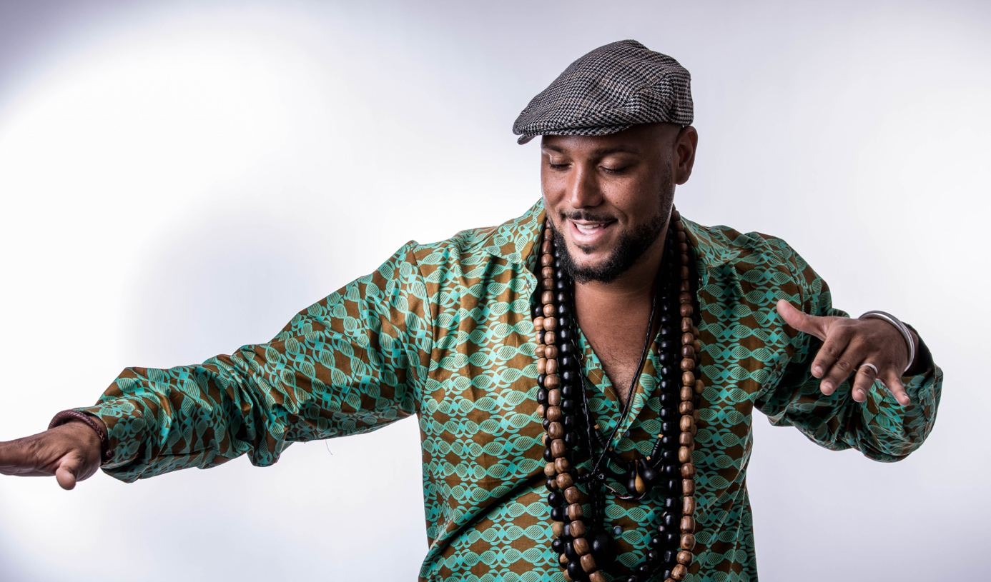
2017 tog Kaliffa musiksverige med storm med monsterhiten ”Helt seriöst” som kammade hem årets låt på P3 Guld och har över 48 miljoner streams på Spotify. Förra året kom singeln ”Dunder” och i år är mer musik är på väg. Den 23 maj kl. 20 är det dags för Kaliffa att inta Furuviks Stora Scen.
Hoffmaetro-medlemmen Kaliffa Karlsson är en klart lysande stjärna på den svenska hiphop- och reggaescenen. Låtar som ”Helt seriöst, ”Tippa på tå” och ”Spontanitet” är bara ett urval av alla hits som Kaliffa levererat sedan solokarriärens start år 2014. Med Kaliffas unika fusion av reggae, dancehall och pop kommer det bli en härlig konsertkväll den 23 maj kl. 20.

– När Kaliffa står på scen blir det alltid fest! Vi är supertaggade på en riktig partykväll den 23 maj, säger Nina Tano, VD på Furuvik.

För mer information kontakta Nina Tano, VD på Furuvik på telefon 010-708 79 18 eller
e-mail nina.tano@furuvik.se. För pressbilder besök vår Bildbank bilder.parksandresorts.com/furuvik

FURUVIKS STORA SCEN 2020
Följande konserter är hittills bokade till Furuviks Stora Scen:

Dolly Style – 16 maj kl. 18.00
Kaliffa – 23 maj kl. 20.00
Bryan Ferry – 30 maj kl. 20.00
Tomas Ledin – 3 juli kl. 20.00
The Ark – 10 juli kl. 20.00
Ulf Lundell – 17 juli kl. 20.00
Ace Frehley – 18 juli kl. 20.00
Brad Paisley – 25 juli kl. 20.00
Lars Winnerbäck – 26 juli kl. 20.00
Melissa Horn – 1 augusti kl. 20.00
Bad Religion – 8 augusti kl. 20.00

